INSTRUCTIVO PARA LA APROBACIÓN DE NORMAS DE CAPTACIÓN DE LOS BANCOS, BANCOS COOPERATIVOS, SOCIEDADES DE AHORRO Y CRÉDITO Y FEDERACIONES DE BANCOS COOPERATIVOS

AGOSTO DE 2019

ÍNDICE

1. GENERALIDADES 1
2. OBJETIVO 2
3. DEFINICIONES 2
4. NORMAS GENERALES 2
4.1. OBLIGACIONES Y RESPONSABILIDADES 2
5. NORMAS ESPECÍFICAS 3
5.1. SOLICITUD 3
5.2. REQUISITOS MÍNIMOS DE LA NORMA CAPTACIÓN 4
5.3 ANÁLISIS DE LA SOLICITUD 5
5.4 APROBACIÓN O DENEGACIÓN 6
5.5 NOTIFICACIONES A LA ENTIDAD 7
5.6 SOLICITUDES SIN EFECTO 7
6. DISPOSICIONES ESPECIALES 8
7. VIGENCIA, DISTRIBUCIÓN Y DIVULGACIÓN 8

GENERALIDADES
  - ANTECEDENTES
La Ley Orgánica del Banco Central de Reserva de El Salvador, establece que con el objeto de regular el sistema financiero el Banco Central puede dictar instructivos aplicables en materia de plazos y requisitos de transferibilidad de los instrumentos de captación de fondos del público; por tal razón la Ley de Bancos y la Ley de Bancos Cooperativos y Sociedades de Ahorro y Crédito lo faculta para que mediante instructivos, dicte dichas normas a las que se sujetarán los Bancos, Bancos Cooperativos, Sociedades de Ahorro y Crédito y Federaciones de Bancos Cooperativos en lo referente a la captación de fondos del público en cualquier forma, ya sea en moneda nacional o extranjera.
Este Instructivo incorpora la adaptación de plazos establecidos en la Ley de Procedimientos Administrativos, cuya entrada en vigencia es a partir del 14 de febrero de 2019.

  - BASE LEGAL
El presente Instructivo se emite atendiendo lo establecido en la legislación siguiente:
    - Artículo 50, literal a) de la Ley Orgánica del Banco Central de Reserva de El Salvador.
    - Artículos 52, 55 y 56 de la Ley de Bancos
    - Artículos 34, 35, 36, 37, 154, 155 y 165 de la Ley de Bancos Cooperativos y Sociedades de Ahorro y Crédito.
    - Artículo 20 de la Ley para Facilitar la Inclusión Financiera.
    - Artículos 72, 83, 86, 88, 89, 97 y 99 de la Ley de Procedimientos Administrativos.

  - ÁMBITO DE APLICACIÓN
Las disposiciones contenidas en el presente Instructivo serán aplicadas por el Banco Central de Reserva de El Salvador a los Bancos, los Bancos Cooperativos, las Sociedades de Ahorro y Crédito y las Federaciones de Bancos Cooperativos.

En el caso de las instituciones financieras afiliadas a una Federación supervisada, corresponde a la Federación presentar al Banco Central las normas que regulen lo relativo a los depósitos en cuentas de ahorro, cuenta corriente y depósitos a plazo que aplicarán a sus asociados.

OBJETIVO
Establecer las disposiciones para la aprobación o modificación de las Normas de Captación de los Bancos, Bancos Cooperativos, Sociedades de Ahorro y Crédito y Federaciones de Bancos Cooperativos, en cuanto a transferencia o negociabilidad y al plazo al que se sujetarán dichas entidades, respecto a la captación de fondos del público en cualquier forma.

DEFINICIONES
  - Banco Central: Banco Central de Reserva de El Salvador.
  - CARS: Cuentas de Ahorro con Requisitos Simplificados
  - Consejo Directivo: Consejo Directivo del Banco Central de Reserva.
  - Departamento: Departamento de Desarrollo del Sistema Financiero.
  - Entidad Solicitante: Bancos regulados por la Ley de Bancos; Bancos Cooperativos, Sociedades de Ahorro y Crédito y Federaciones de Bancos Cooperativos reguladas por la Ley de Bancos Cooperativos y Sociedades de Ahorro y Crédito.
  - Gerencia: Gerencia del Sistema Financiero.
  - Modalidades del producto: Son aquellas cuentas que se derivan del producto principal y se diferencian por sus características particulares, como el segmento al que se dirigen, montos de apertura, uso o manejo de la cuenta. Ejemplo: En el caso de las cuentas de ahorro, las modalidades podrían ser la cuenta de ahorro programado, cuenta de ahorro infantil, etc.
  - Normas de Captación: Normas de captación o modificaciones a normas aprobadas con anterioridad por el Banco Central.
  - Versión Final: Documento de Normas de Captación que contiene la incorporación de observaciones realizadas en el proceso de aprobación y que reúnen las condiciones requeridas por el Banco Central.

NORMAS GENERALES

OBLIGACIONES Y RESPONSABILIDADES
    - La entidad solicitante deberá remitir solicitud a la Presidencia del Banco Central, adjuntando un ejemplar original en físico de la Norma de Captación y el archivo en formato editable en un dispositivo de almacenamiento extraíble; asimismo, si hubiere información adicional necesaria para el análisis de la misma, se remitirá con la solicitud.
    - Es obligación de la entidad solicitante cumplir con los requisitos y plazos otorgados dentro del proceso de aprobación de las normas (Anexo No. 1).
    - Será responsabilidad de la Gerencia, a través del Departamento, realizar el análisis correspondiente a la Norma de Captación, el cual debe incluir la opinión jurídica y respetar los plazos establecidos en el proceso de aprobación; asimismo deberá llevar un expediente único por cada Norma de Captación que se someta a aprobación.
    - Una vez recibida la versión final de los ejemplares originales en físico de las Normas de Captación, debidamente autorizadas por la entidad solicitante, la Gerencia queda habilitada para someter al Consejo Directivo la aprobación o denegatoria de la solicitud de Normas de Captación dentro de los siguientes quince días hábiles. En el caso de las normas de captación para Depósitos en Cuentas de Ahorro con Requisito Simplificado, deberá realizarse en los siguientes ocho días hábiles.
    - Los plazos establecidos en este Instructivo hacen referencia a días hábiles para el Banco Central, y se contarán a partir del día hábil siguiente.
    - Las solicitudes serán resueltas de acuerdo a su grado de complejidad según el Anexo No.1. Los plazos comenzarán a contar a partir del día hábil siguiente de presentada toda la documentación a la que se hace referencia en los numerales 5.1 y 5.2, fecha que el Departamento comunicará a la Entidad Solicitante.
    - Los plazos mencionados en el Anexo No.1, se ampliarán si la Gerencia requiere un análisis adicional del contenido de la Norma de Captación o si la entidad solicitante requiere una ampliación del plazo para subsanar las observaciones hechas, en ambos casos la ampliación será comunicada por la Gerencia a la entidad.
    - El procedimiento administrativo regulado en el presente Instructivo, deberá concluirse en el plazo máximo de nueve meses contados a partir de su iniciación, de conformidad con el artículo 89 de la Ley de Procedimientos Administrativos.

NORMAS ESPECÍFICAS

SOLICITUD
    - El Representante Legal o Apoderado de la entidad solicitante, deberá presentar a la Presidencia del Banco Central, la documentación siguiente:
      - Solicitud de Aprobación de Normas de Captación, debidamente firmada y sellada (Anexo No.2), legalización de la firma del solicitante según el artículo 54 de la Ley de Notariado, en la que se relacionen los documentos que acrediten la calidad con la que actúa el firmante.
      - Copia Certificada notarialmente de la escritura de constitución, en el caso de entidades recién constituidas y que se encuentran en el proceso de autorización del inicio de operaciones.
      - Para las entidades solicitantes sujetas a la Ley de Bancos Cooperativos y Sociedades de Ahorro y Crédito, que requieran por primera vez, la autorización de Normas de Captación de cuenta corriente, deberán presentar una certificación emitida por el Auditor Externo de la entidad, en la que se afirme que la entidad cuenta con un fondo patrimonial superior al mínimo requerido en la Ley en referencia. Adicionalmente deberá anexar copia certificada notarialmente del Pacto Social, en la que conste que la entidad posee dentro de sus finalidades la de recibir depósitos a la vista retirables por medio de cheques u otros medios.
      - Documento físico que contenga la norma de captación que se somete a aprobación, el cual deberá cumplir con lo establecido en el numeral 5.2 según sea el caso.
      - Archivo en formato Microsoft Word del documento editable en un dispositivo de almacenamiento extraíble.
    - Cualquier solicitud que carezca de la documentación requerida en este Instructivo, tendrá un plazo de diez días hábiles a partir del día siguiente de la fecha de comunicación a la entidad solicitante para completarla. La entidad podrá solicitar prórroga del plazo antes mencionado, el cual no podrá exceder de cinco días hábiles. De no recibirla finalizado el plazo, se aplicará lo establecido en el apartado 5.6.2.

REQUISITOS MÍNIMOS DE LA NORMA CAPTACIÓN
El documento que contiene la Norma de Captación que se somete a aprobación, deberá contener como mínimo lo siguiente:
    - Cuando se trate de cuenta de ahorro, cuenta corriente o depósito a plazo, debe cumplir lo establecido en el “Esquema del contenido de una Norma de Captación”, (Anexo No.3), en lo aplicable.
    - Cuando se trate de Depósitos en Cuentas de Ahorro con Requisitos Simplificados, deberán cumplir con el “Esquema de contenido para normas de captación de depósitos en cuentas de ahorro con requisitos simplificados (Anexo No. 4), en lo aplicable, con el Artículo 20 de la Ley para Facilitar la Inclusión Financiera y los “Lineamientos Generales para la Apertura de Depósitos en Cuentas de Ahorro con Requisitos Simplificados”, vigentes a la fecha. (Anexo No.5).
    - Cuando se trate de Certificados de Inversión Desmaterializados, deberán cumplir con el “Esquema del contenido para normas de captación de certificados de inversión desmaterializados” (Anexo No. 6), en lo aplicable y con los “Lineamientos Mínimos que deben contener las Normas que regulan los Certificados de Inversión Desmaterializados” vigentes a la fecha. (Anexo No.7).

ANÁLISIS DE LA SOLICITUD

5.3.1 El Departamento, realizará lo siguiente:
      - Verificar en los primeros cinco días hábiles que se reciba, que la solicitud cumple con la documentación requerida en este instructivo en los numerales 5.1 y 5.2, caso contrario notificará a la entidad solicitante para que en el plazo máximo de diez días hábiles subsane la falta de requisitos o acompañe los documentos solicitados.
      - Clasificar el tipo de complejidad del análisis de la norma de captación, según lo establecido en Anexo No.1.
      - Notificar al contacto registrado en la solicitud, la clasificación de la Norma de Captación y el plazo de respuesta.
      - Analizar el contenido de las Normas de Captación y verificar el cumplimiento de los requisitos mínimos requeridos, desde el punto de vista financiero.
      - Requerir a la entidad solicitante, durante el proceso de análisis, ampliación de la información de los productos o la norma en general, en caso de ser necesario.
      - Informar a la Gerencia y a la Jefatura del Departamento Jurídico, las observaciones efectuadas al contenido de las Normas de Captación, previo a la remisión de la notificación.
      - Notificar las observaciones de carácter financiero y jurídico.
    - El Departamento Jurídico analizará que el contenido de las Normas de Captación guarde armonía con otras leyes que desarrollen y regulen los productos financieros contenidos en las referidas normas, emitirá opinión jurídica al respecto y la remitirá al Departamento para que la incorpore en el análisis final.
    - El plazo de análisis del contenido de la Norma de Captación será no mayor a veinte días hábiles, dependiendo de la complejidad de la norma. Este plazo podrá ser ampliado de manera fundamentada por otros veinte días hábiles.
    - Si del análisis surgieran observaciones, serán notificados al contacto nombrado por la entidad vía correo electrónico. La entidad solicitante deberá subsanar las observaciones en un plazo máximo de diez días hábiles, contados a partir del día siguiente hábil de la fecha de recibida la notificación, y deberá remitir el documento al Departamento, en forma digital con los cambios incorporados.
    - El plazo para subsanar las observaciones podrá ampliarse antes de su vencimiento a requerimiento de la entidad solicitante, para lo cual ésta deberá remitir carta vía correo electrónico al Departamento. Este plazo correrá a partir del día hábil siguiente de la fecha de vencimiento del plazo inicial, no pudiendo exceder de diez días hábiles. El no remitir las observaciones dentro del plazo establecido dejará sin efecto la solicitud y se procederá como indica el apartado 5.6.2.
    - Cuando la entidad solicitante no subsane todas las observaciones, deberá fundamentar los motivos por los cuales no fueron incorporadas en su totalidad, permitiendo que la entidad solicitante remita nuevamente el documento en razón de lo acordado no excediendo cinco días hábiles. De lo contrario, deberá remitir una nueva solicitud, iniciándose nuevamente el proceso de aprobación.
    - Si la entidad subsanare todas las observaciones, se continuará con el proceso.

APROBACIÓN O DENEGACIÓN
    - El Departamento comunicará a la entidad solicitante sobre la conformidad de las Normas de Captación una vez verificado el cumplimiento de las observaciones, e indicará que se remita en un periodo no mayor a cinco días hábiles, dos ejemplares originales. Los ejemplares deberán cumplir los requisitos siguientes:
      - Contener incorporados en su texto los cambios sugeridos.
      - Presentar los ejemplares en papel con membrete de la Entidad, impresos a doble cara.
      - Cada página deberá contar con sello y firma del Representante Legal o Apoderado de la entidad solicitante.

    - Una vez recibidos los ejemplares en físico, el Consejo Directivo, aprobará las Normas de Captación, con base al informe técnico y opinión jurídica, presentado por la Gerencia.

    - El Consejo Directivo denegará la solicitud, en los casos siguientes:
5.4.3.1. Cuando la Gerencia advierta con base en las opiniones de los Departamentos de Desarrollo del Sistema Financiero y Jurídico, que posterior a la remisión de la notificación, la entidad solicitante no incorporó a satisfacción los comentarios realizados a la norma.
5.4.3.2. Cuando la Gerencia advierta con base en las opiniones de los Departamentos de Desarrollo del Sistema Financiero y Jurídico, que posterior a la remisión de la notificación, la entidad solicitante ha incorporado nuevos elementos, productos o modificaciones que no fueron parte del análisis realizado.
    - La Presidencia comunicará a la entidad solicitante, lo resuelto por el Consejo Directivo.

NOTIFICACIONES A LA ENTIDAD
La entidad Solicitante, será comunicada de la Resolución tomada por Consejo Directivo en un plazo máximo de tres días hábiles.

SOLICITUDES SIN EFECTO
    - Se entenderá que una solicitud queda sin efecto:
      - Cuando carezca de la documentación requerida en el apartado 5.1 de este Instructivo.
      - Cuando la entidad solicitante no hubiere subsanado las observaciones en el plazo señalado en el presente Instructivo.
      - Cuando la entidad solicitante no remita los dos ejemplares originales en el plazo señalado en el numeral 5.4.1.
      - A petición de la entidad solicitante.

    - En cualquiera de las situaciones indicadas anteriormente, la Gerencia dejará sin efecto y procederá a archivar la solicitud, lo cual comunicará vía electrónica a la entidad solicitante. En todo caso, los interesados mantendrán su derecho de presentar una nueva solicitud, lo que dará lugar a un nuevo trámite.

DISPOSICIONES ESPECIALES
  - Los aspectos operativos que se presenten en la ejecución de este Instructivo serán resueltos por la Presidencia, a propuesta de la Gerencia.
  - Los aspectos no contemplados en el presente Instructivo serán resueltos por el Consejo Directivo.
  - Disposición Transitoria: Las solicitudes de Normas de Captación que se encuentren en trámite previo a la fecha de entrada en vigencia de este Instructivo, se resolverán de acuerdo a las disposiciones contempladas en la versión aprobada en Sesión No. CD-44/2018 del 19 de noviembre de 2018.

VIGENCIA, DISTRIBUCIÓN Y DIVULGACIÓN
  - El presente Instructivo entrará en vigencia a partir del 18 de septiembre de 2019 y derogará la versión aprobada en Sesión No. CD-44/2018 del 19 de noviembre de 2018.
  - El Consejo Directivo conservará una copia de este Instructivo como respaldo al acta de aprobación y entregará el original al Departamento de Riesgos y Gestión Estratégica. Asimismo, entregará copia electrónica al Departamento y lo autoriza para distribuir copias electrónicas a las siguientes Unidades:
    - Presidencia
    - Gerencia del Sistema Financiero
    - Departamento Jurídico
  - Se autoriza a la Presidencia del Banco Central para que envíe copia del presente Instructivo a las Entidades Solicitantes, siguiendo los mecanismos de distribución y control de envío establecidos.
  - La Gerencia del Sistema Financiero a través del Departamento, divulgará el presente instructivo a las unidades involucradas.
  - Se autoriza al Departamento de Riesgos y Gestión Estratégica para que publique este Instructivo en el Sistema de Instrumentos Administrativos, para consulta general.
  - Este Instructivo se publicará íntegramente en el sitio Web del Banco Central, para conocimiento del público en general.
CUADRO DE CONTROL DE MODIFICACIONES
N° Revisión | Versión Anterior | Versión Aprobada | Aprobador y fecha

Anexo No.1

CLASIFICACIÓN DE NORMAS POR GRADO DE COMPLEJIDAD
Clasificación: Complejidad 1
- Normas de Depósitos en Cuentas de Ahorro con Requisitos Simplificados

Clasificación: Complejidad 2
- Cambio de Nombre de la Entidad
- Cambio en nombre de los productos o aspectos de forma

Clasificación: Complejidad 3
- Incorporación de un nuevo producto o modalidad
- Actualizar normas que ya cuentan con más de 5 años de vigencia
- Cambio completo de la(s) norma(s)
- Solicitud de Normas por primera vez
- Normas para una nueva entidad en el Sistema Financiero
- Incorporación de un nuevo producto o modalidad que no lo ofrece ninguna otra entidad
- Nuevos aspectos que no están claramente definidos en la regulación

Plazo de Respuesta:
 | Complejidad 1 |  |  | Complejidad 2 |  |  | Complejidad 3
Actividades | Entidad | BCR | Total | Entidad | BCR | Total | Entidad | BCR | Total
BCR recibe la solicitud con la documentación requerida |  | Día 0 |  |  | Día 0 |  |  | Día 0
BCR Asigna/ Comunica complejidad y plazo de respuesta |  | 1 | 1 |  | 1 | 1 |  | 1 | 1
BCR analiza Norma de Captación |  | 7 | 7 |  | 12 | 12 |  | 20 | 20
Entidad Incorpora Observaciones | 10 |  | 10 | 10 |  | 10 | 10 |  | 10
BCR valida Observaciones |  | 3 | 3 |  | 6 | 6 |  | 10 | 10
Entidad remite dos ejemplares originales en físico | 5 |  | 5 | 5 |  | 5 | 5 |  | 5
BCR elabora documentos finales |  | 3 | 3 |  | 3 | 3 |  | 5 | 5
Revisión y propuesta para someterlo a aprobación de CD por parte de la GSF |  | 2 | 2 |  | 2 | 2 |  | 5 | 5
Someter a aprobación del Consejo Directivo |  | 8 | 8 |  | 15 | 15 |  | 15 | 15
Comunicación a la entidad de Resolución tomada por Consejo Directivo |  | 3 | 3 |  | 3 | 3 |  | 3 | 3
Plazo límite de respuesta: | 12 | 27 | 42 | 15 | 42 | 57 | 15 | 59 | 74

Nota: Los plazos iniciarán a partir del día siguiente de recibida la solicitud con la documentación completa.
Los plazos estipulados en el cuadro anterior no incluyen las ampliaciones que la entidad solicitante o el Banco Central requieran (Apartado 5.3.3 y 5.3.5).

Anexo No. 2
Código: 980503-01

San Salvador, El Salvador, _____ de _________ de _________

_______________________
Presidencia
Banco Central de Reserva
Presente

Yo, __(nombre del representante legal o Apoderado)_______ en calidad de _ (cargo)______________
de (nombre de la entidad solicitante)___, solicito sea sometido a aprobación del Consejo Directivo del Banco Central de Reserva, la siguiente norma de captación
___________________________________________________________________________________________________________________________________________________________________________________________________________________________________________________________________________________

Estatus de la Solicitud: Primera Vez ______ Modificación_____

En el caso que se trate de modificación, favor indicarlas:

Adicionalmente, solicito que con base en el artículo 24 de la Ley de Acceso a la Información Pública, la documentación remitida sea tratada como ___ (confidencial o de acceso público)__.

Para información adicional comunicarse con:
Nombre: ____________________________________________
Correo Electrónico: ____________________________________
Teléfono del contacto: __________________________________

Atentamente.

Firma: __________________________
Solicitante

Nota: Legalización de la firma del solicitante en la que se relacionen los documentos que acrediten la calidad del firmante (Art. 54 de la Ley de Notariado)

Anexo No.3

ESQUEMA DEL CONTENIDO DE UNA NORMA DE CAPTACIÓN

- INTRODUCCIÓN
Definir el objeto de la Norma de Captación a desarrollar y establecer la legislación aplicable.

- ALCANCE
Especificar que la Norma de Captación será aplicable a las operaciones de captación de fondos del público, a las que deberá sujetarse la Institución Financiera.

- DEFINICIONES O TERMINOLOGÍA UTILIZADA
Definir los conceptos y/o abreviaturas que se abordan dentro de la Norma de Captación.

- NORMAS GENERALES PARA EL MANEJO DE CUENTA DE DEPÓSITO
Se definirán los aspectos aplicables a cada uno de los productos y sus modalidades.

  - APERTURA DE CUENTAS DE DEPÓSITO
- Determinar si la apertura de las cuentas de depósitos se realizará en agencias, corresponsales u otros determinados por el banco.
- Especificar los documentos mínimos de carácter obligatorio que deberá presentar el depositante para persona natural, jurídica, nacional y extranjeros, según aplique.
- Forma general en que se realizará la formalización de la cuenta.
- Otros aspectos considerados por la Entidad.

  - FORMAS DE APERTURA
Detallar y definir si podrá ser Titularidad Única, Copropiedad o Propiedad Alternativa, así como el lugar en el cual se pueden abrir dichos depósitos, según aplique.

  - MONTO MÍNIMO DE APERTURA
Se debe especificar que será definido por la Entidad Solicitante, sin especificar montos.

  - MANEJO DE LA CUENTA (DEPÓSITOS Y RETIROS)
Establecer las disposiciones aplicables de forma general al manejo de los productos.

  - COBRO DE COMISIONES Y RECARGOS
Establecer que las comisiones o recargos aplicables al producto estarán detalladas en el contrato y que serán publicadas en carteleras ubicadas en las agencias, de conformidad al Artículo 64 de la Ley de Bancos o al Artículo 42 de la Ley de Bancos Cooperativos y Sociedades de Ahorro y Crédito.

  - INTERESES
Especificar que las tasas de interés son establecidas por la Entidad Solicitante, la forma en cómo se capitalizarán y procederá en caso de ajustes.

  - DESIGNACIÓN DE BENEFICIARIOS
Establecer que, para los productos definidos dentro de la norma, los depositantes podrán designar beneficiaros para los cuales especificarán las respectivas proporciones y la obligación de la entidad para comunicar al beneficiario en caso lo requiera el depositante.

  - CAMBIO DE DOMICILIO DEL CLIENTE
Enunciar la responsabilidad del usuario para informar a la entidad solicitante en caso de que aplique.

  - EXENCIÓN DE EMBARGO
Establecer el contenido de este apartado acorde al Artículo 56 literal “j” de la Ley de Bancos o al Artículo 37 literal “g” de la Ley de Bancos Cooperativos y Sociedades de Ahorro y Crédito.

  - INACTIVIDAD DE CUENTAS
Detallar los motivos por los cuales la entidad considera dejar inactiva la cuenta e incluir dentro de este apartado la forma de activación.

  - PRESCRIPCIÓN DE SALDOS
Especificar según lo establecido en el Artículo 73 de la Ley de Bancos o al Artículo 66 de la Ley de Bancos Cooperativos y Sociedades de Ahorro y Crédito.

  - CIERRE O CANCELACIÓN DE CUENTAS
Especificar el medio que el depositante deberá utilizar para cerrar cada producto, así como describir los casos en que la entidad solicitante tendrá derecho para clausurar una cuenta.

  - GARANTÍA DE DEPÓSITOS
Especificar como corresponda de acuerdo al Artículo 156 de la Ley de Bancos o al artículo 106 de la Ley de Bancos Cooperativos y Sociedades de Ahorro y Crédito.

  - EDUCACIÓN FINANCIERA
Detallar la forma en que se impartirá educación financiera a los usuarios, así como los medios que se utilizarán para el uso adecuado de los productos que ofrecerá, y enfocado en el bienestar de sus finanzas personales.

- NORMAS ESPECÍFICAS POR TIPO DE DEPÓSITO

  - DEFINICIÓN DEL TIPO DE DEPÓSITO: (CUENTA DE AHORRO, CORRIENTE, A PLAZO, ETC.)

6.2 MODALIDAD: Enunciar las diferentes modalidades por tipo de depósito.
6.2.1 Nombre de la modalidad (Ejemplo en cuenta de ahorro: Cuenta de ahorro básica, Cuenta de Ahorro programada, Cuenta infantil).
6.2.2 Características del Producto:
Detallar las particularidades de la cuenta, tales como: Utilización de una libreta u otro medio de identificación de la cuenta, otorgamiento de tarjeta de débito, chequera o certificado de depósito, forma de comunicación del estado de cuenta del depositante (impreso o por medios electrónicos), posibilidades de hacer transacciones por banca en línea u operación en aplicación móvil, sobregiro, entre otros aspectos considerados por la entidad que sean de particularidad a la modalidad. En el caso de los Depósitos a Plazo Fijo deberá especificar: plazo, Certificado de Depósito, renovación del Depósito, reposición del Certificado de Depósito y Cancelación.
6.2.3 Segmento de mercado:
Identificar a qué depositantes está dirigido el producto.
6.2.4 Beneficios del producto:
Enumerar los beneficios aplicables a cada producto, exceptuando aspectos inherentes al mismo.

- AUTORIZACIÓN Y VIGENCIA:
Las Normas de Captación entrarán en vigencia quince días después de la fecha de aprobación del Consejo Directivo del Banco Central de Reserva.

Anexo No.4

ESQUEMA DEL CONTENIDO PARA NORMAS DE CAPTACIÓN DE DEPÓSITOS EN CUENTAS DE AHORRO CON REQUISITOS SIMPLIFICADOS

- INTRODUCCIÓN
Definir el objeto de la Norma de Captación a desarrollar y establecer la legislación aplicable.

- ALCANCE
Especificar que la Norma de Captación será aplicable a las operaciones de captación de fondos del público, a las que deberá sujetarse la Institución Financiera.

- DEFINICIONES O TERMINOLOGÍA UTILIZADA
Definir los conceptos y/o abreviaturas que se abordan dentro de la Norma de Captación.

- DEFINICIÓN DEL PRODUCTO

- SEGMENTO DE MERCADO
Delimitar a qué depositantes está dirigido el producto.

- CARACTERÍSTICAS DE LOS CUENTA DE AHORRO CON REQUISITOS SIMPLIFICADOS(CARS)

- APERTURA DE CUENTA
- Detallar de la forma en la que se realizará la apertura de la cuenta
- Especificar de los documentos de carácter obligatorio que deberá presentar la persona natural, nacional y extranjeros,
- Forma en que se realizará la formalización de la CARS,
- Determinar si la apertura de la CARS se realizará en agencias, corresponsales o medios electrónicos o digitales, o todos los anteriores;
- Contenido del artículo 4, 5 y 7 de los Lineamientos Generales para la Apertura de Depósitos en CARS;
- Otros aspectos considerados por la Entidad.

- MONTO MÍNIMO DE APERTURA
Establecer que será definido por la Entidad Solicitante, sin especificar montos

- MEDIDAS DE SEGURIDAD
Definirlas como lo establece el Artículo 9 de los Lineamientos Generales para la Apertura de Depósitos en CARS.

- MANEJO DE LA CUENTA (DEPÓSITOS Y RETIROS)
Establecer las disposiciones aplicables al manejo del producto. Asimismo, debe considerarse el contenido del artículo 20 de Ley para Facilitar la Inclusión Financiera.

- CAMBIO DEL DOMICILIO DEL CLIENTE
Enunciar la responsabilidad del depositante de informar a la entidad cambios de su domicilio.

- INTERESES
Especificar que las tasas de interés son establecidas por la Entidad Solicitante y la forma en cómo se capitalizan.

- COMISIONES Y RECARGOS
Establecer que las comisiones o recargos aplicables al producto estarán detalladas en el contrato, y serán publicadas en carteleras ubicadas en las agencias, de conformidad al Artículo 64 de la Ley de Bancos o al Artículo 42 de la Ley de Bancos Cooperativos y Sociedades de Ahorro y Crédito, según corresponda.

Asimismo, deberán considerar el inciso final del artículo 20 de la Ley para Facilitar la Inclusión Financiera y el artículo 11 de los Lineamientos Generales para la Apertura de Depósitos en Cuentas de Ahorro con Requisitos Simplificados.

- EDUCACIÓN FINANCIERA
Detallar la forma en que se impartirá educación financiera a los usuarios, así como los medios que se utilizarán para el uso adecuado de los productos que ofrecerá, y enfocado en el bienestar de sus finanzas personales.

- DESIGNACIÓN DE BENEFICIARIOS
Establecer que los depositantes podrán designar beneficiaros para los cuales especificarán las respectivas proporciones y la obligación de la entidad para comunicar al beneficiario en caso lo requiera el depositante. Considerar el contenido del artículo 13 al 15 de los Lineamientos generales para la apertura de depósitos en CARS.

- EXENCIÓN DE EMBARGO
El contenido debe estar acorde al Artículo 56 literal “j” de la Ley de Bancos o al Artículo 37 literal “g” de la Ley de Bancos Cooperativos y Sociedades de Ahorro y Crédito.

- INACTIVIDAD DE CUENTAS
Detallar los motivos por los cuales la entidad considerará la inactivación de la cuenta e incluir dentro de este apartado la forma de activación.

- PRESCRIPCIÓN DE SALDOS
Especificar contenido según lo establecido en el Artículo 20 literal h) de la Ley para facilitar la Inclusión Financiera y artículo 16 de los Lineamientos generales para la apertura de depósitos en CARS.

- CIERRE O CANCELACIÓN DE CUENTAS
Especificar el medio que el depositante deberá utilizar para cerrar la CARS, así como describir los casos en que la entidad solicitante tendrá derecho para clausurar una cuenta.

- GARANTÍA DE DEPÓSITOS
Especificar contenido de acuerdo al Artículo 156 de la Ley de Bancos o al artículo 106 de la Ley de Bancos Cooperativos y Sociedades de Ahorro y Crédito.

- AUTORIZACIÓN Y VIGENCIA
Las Normas de Captación entrarán en vigencia quince días después de la fecha de aprobación del Consejo Directivo del Banco Central de Reserva.

Anexo No. 5
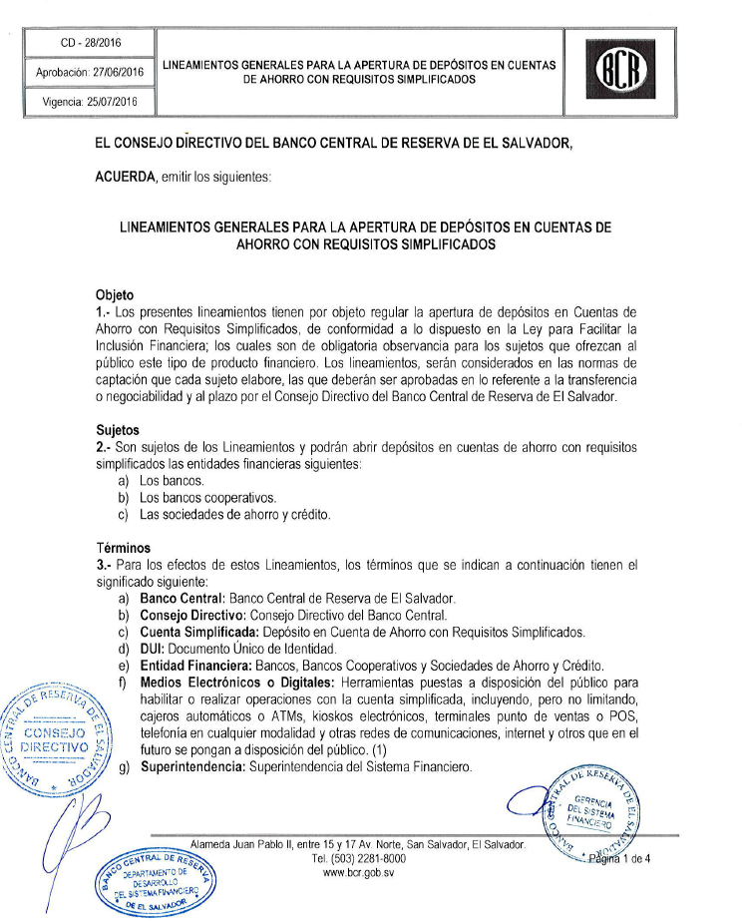

Anexo No.5
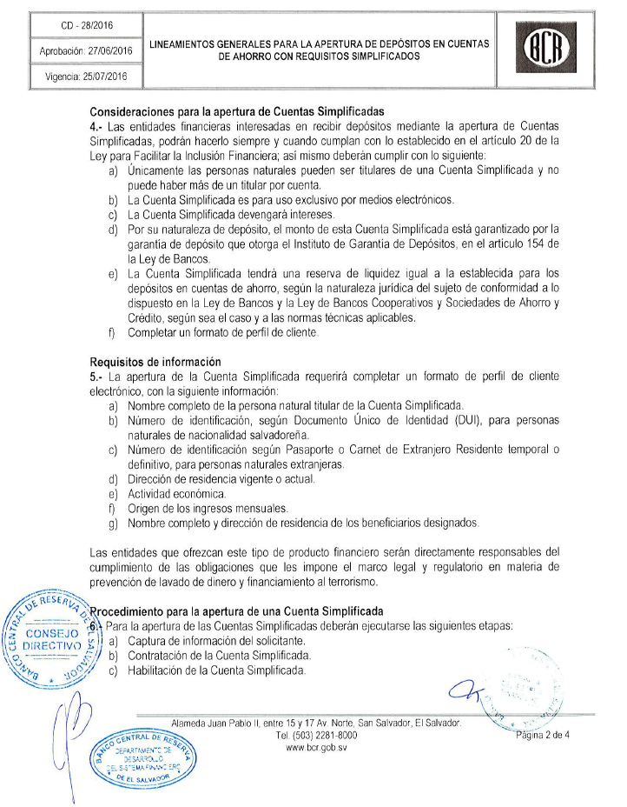

Anexo No.5
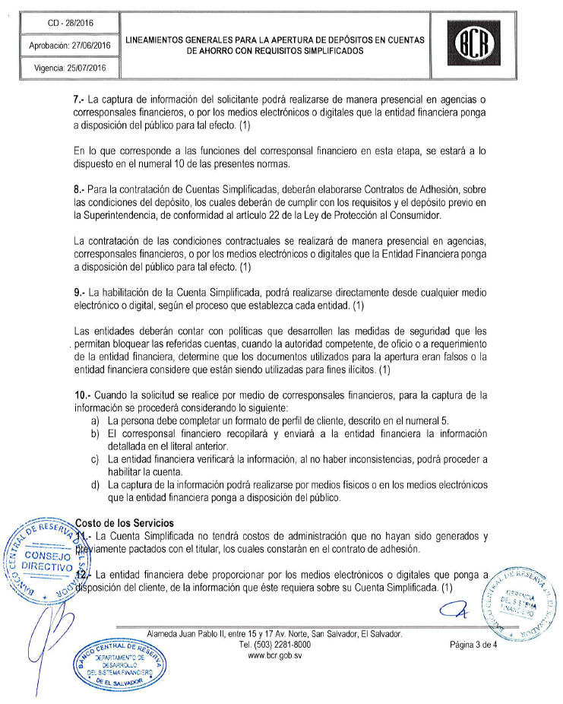

Anexo No.5
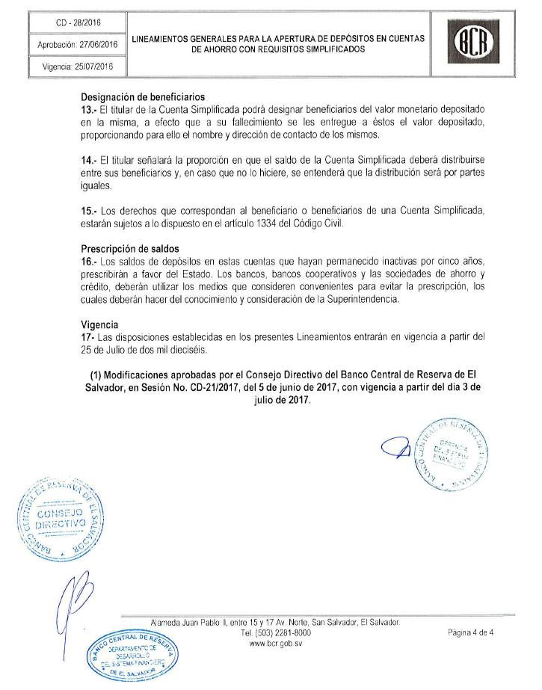

Anexo No. 6

ESQUEMA DEL CONTENIDO PARA NORMAS DE CAPTACIÓN DE CERTIFICADOS DE INVERSIÓN DESMATERIALIZADOS

- INTRODUCCIÓN
Definir el objeto de la Norma de Captación a desarrollar y establecer la legislación aplicable

- DENOMINACIÓN DEL PRODUCTO: Según los lineamientos emitidos por el Banco Central.

- SEGMENTO DE MERCADO: Definir a qué depositantes está dirigido el producto.

- CARACTERÍSTICAS DE LOS CERTIFICADOS DE INVERSIÓN DESMATERIALIZADOS: Forma de representación, moneda, monto mínimo, etc.

- PLAZO: especificar el plazo a partir de la fecha de colocación.

- TASA DE INTERESES: Especificar las tasas de interés base o de referencia

- FORMA DE PAGO: Identificar las alternativas de pago.

- LIQUIDACIÓN Y LUGAR DE PAGO.

- GARANTIAS: Especificar las garantías de las emisiones

- NEGOCIABILIDAD: Enunciar si serán negociables en mercado secundario.

- TRANSFERENCIA: Especificar el medio por el que se realizarán las transferencias.

- AUTORIZACIÓN Y VIGENCIA: Las Normas entrará en vigencia quince días después de la fecha de aprobación del Consejo Directivo del Banco Central de Reserva.

Anexo No. 7
